Рисование «Кудрявые овечки»
Задачи:
- вызывать интерес к рисованию овечек и созданию композиции «Овечки пасутся на лугу»;
- знакомить с графическим элементом «завиток» (спираль) и создавать условия для его освоения;
- развивать координацию «глаз – рука»;
- развивать активность, самостоятельность и уверенность.
Материалы:
иллюстрация с изображением овечки, учебный рисунок «овечка», графический элемент «завиток», силуэты овечек из бумаги белого цвета, цветные карандаши или фломастеры, основа для композиции (рулон обоев или большой полуовал зеленого цвета)
Содержание
Покажите ребенку композицию «Цветы на лугу», которую Вы создали в технике лепки.
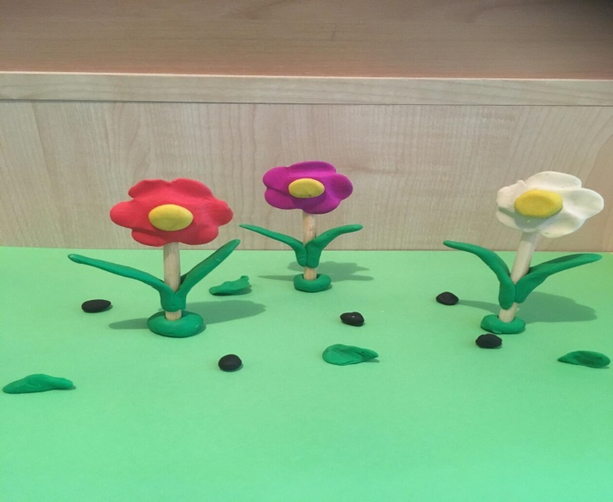
Напомните ребенку, что на лугу можно увидеть не только цветы, но и гусениц, бабочек.
Спросите, кого еще можно встретить на лугу, кто там гуляет и пасется – ест травку.
Покажите иллюстрацию с изображением овечки.
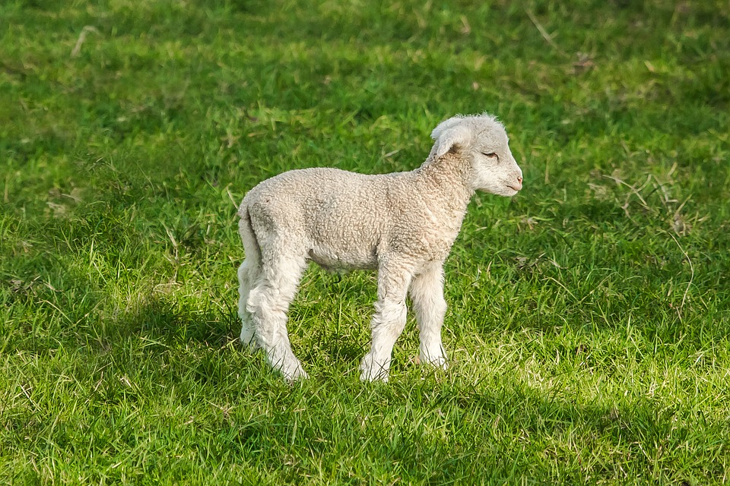

« А еще на лугу гуляют кудрявые овечки. Почему их так называют – кудрявые?»
Выслушайте ответ ребенка и уточните «Да, овечек называют кудрявыми, потому что у них шубка из завитков – кудряшек»
Напомните детям, что в садике они уже лепили из завитков улиток и леденцы на палочке, а сегодня они научатся их рисовать.

Нарисуйте завиток на листке.
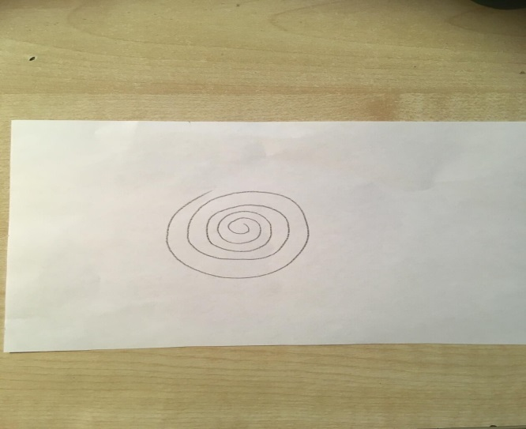
Предложите ребенку изобразить спираль пальцем: сначала в воздухе, а затем на столе, обратите внимание чтобы ребенок освоил способ и уверенно изображал завитки.

Возьмите силуэт овечки.
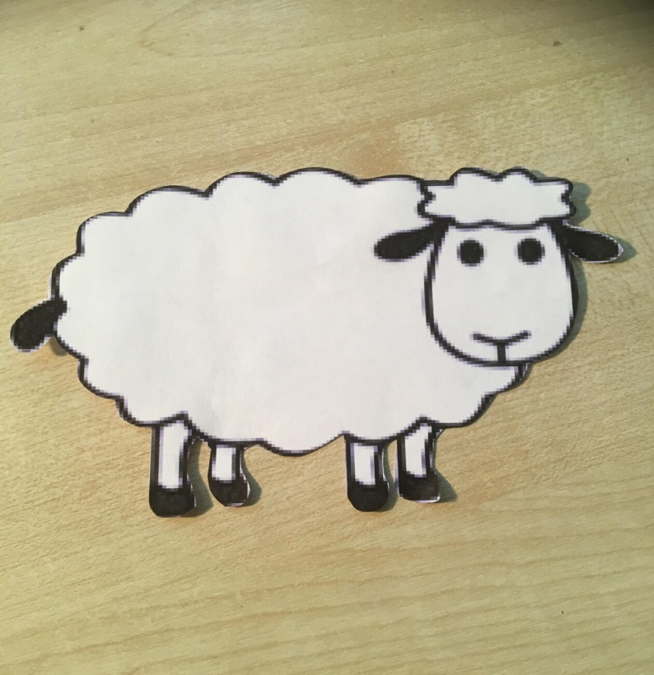

Заполните «шубку» завитками разного цвета и размера.
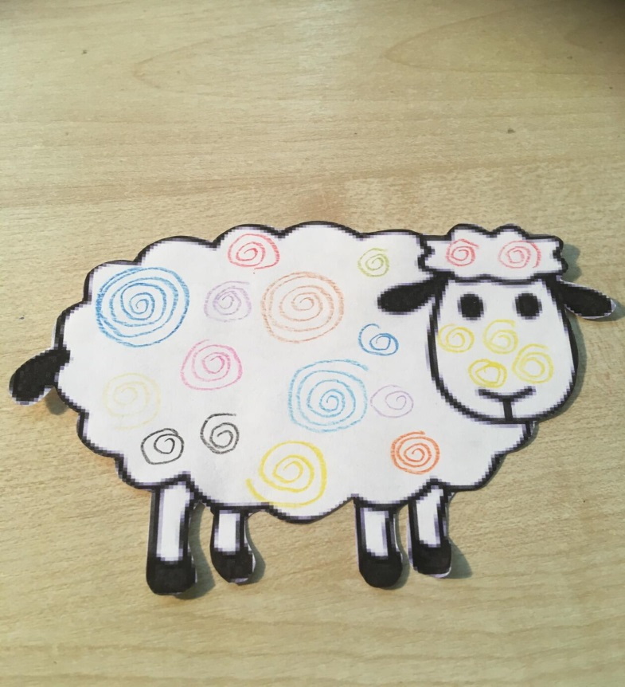

По мере готовности перенесите своих овечек на «лужок» -композиционную основу зеленого цвета.
